Mini presentatie Power Supply Pico
Doellen:
Uitzoeken of de pico aangesloten kan worden op een 5V power supply?
Ja hij kan worden aangesloten op een 5V power supply.

Welke pinnen moeten daarvoor aangesloten worden?
De VBUS Pin en een GND Pin. Zoals op de afbeelding hier onder.
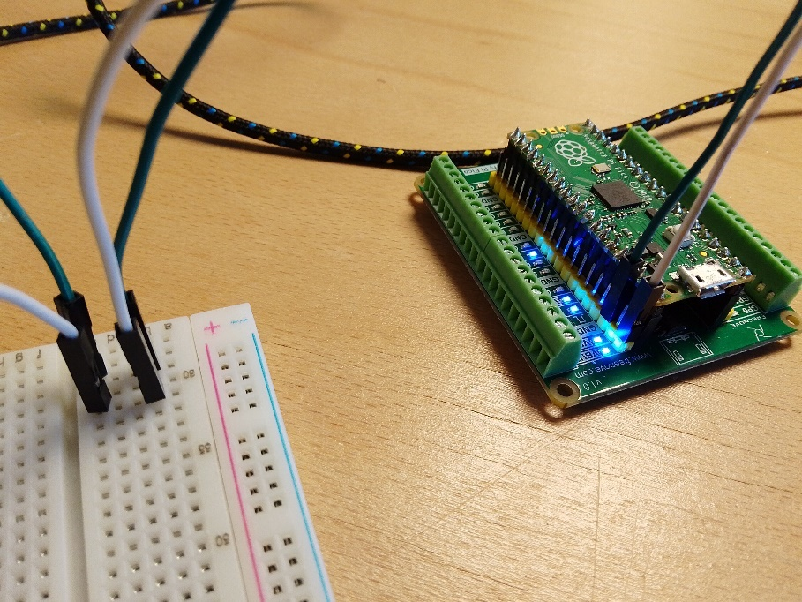
In dit geval komt de 5Volt van een andere Pico maar de 5Volt kan ook van een ander Source komen.

Een aansluiting tekenen met daarop hoe de aansluiting voor bovenstaande vraag in Github bij Documents.

